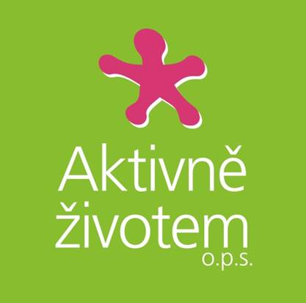
PŘIHLÁŠKA NA PŘÍMĚSTSKÝ TÁBOR
KÁMEN ZÁZRAKŮ

Požadatel: Aktivně životem o.p.s.,
Místo konání tábora: Provodov 293, 763 45 Březůvky
Kontaktní osoba: Martina Kovalčíková, Bc., tel: 727 825 686

Tímto závazně přihlašuji své dítě na letní příměstský tábor – Kámen zázraků, který se koná na adrese Provodov 293, organizovaný společností Aktivně životem o.p.s.

V termínu: 8. – 12. 7. 2019 5. – 9. 8. 2019

Cena: Kč 2000,-

Jméno a příjmení účastníka: .................................................…………………………..
Datum narození: …………………….… Rodné číslo: …………………………………….
Národnost: ……………………………… Státní občanství: ………………………………..
Adresa: …………………………………………………………………………………………
Zdravotní pojišťovna: ………………………………..........................

Jméno a příjmení matky: ……………………………………………………………………..
Tel. ………………………………. E-mail: …………………………………………
Jméno a příjmení otce: ……………………………………………………………………….
Tel. ……………………………… E-mail: ………………………………………….

Platba a ostatní informace:
- Cenu ve výši Kč 2000,- uhraďte prosím do 31.5.2019 na účet: ……………………………….…., jako variabilní symbol použijte rodné číslo dítěte.
- Potvrzení platby vám zašlete e-mailem, jakmile bude částka připsána na účet.
- Uveďte prosím, zda souhlasíte, aby fotografie a jiné audio záznamy mohly být uvedeny na naší webové a facebook stránce. Souhlasím Nesouhlasím

Podpis zákonného zástupce: …………………………………
Datum:……………….

